MD.050 Functional Design Customizations
Apps Two PBS Oracle+
Skill Acadamy
Custom Item Master Form

Author: Qadri Naeem
Date created: 16 May 2017
Last Change: 16 May 2017
Version: 1.0

De titel, Laatste wijziging en Versie zijn Word-verwijzingen die bij juist gebruik slechts éénmalig hoeven te worden gevuld. Deze zijn zichtbaar te maken via: Extra → Opties… → Weergave → Bladwijzers.

Document Control

Base Template

Tijdens het opstellen van het ontwerp moet het versienummer van de standaard template welke als basis heeft gediend voor het ontwerp, worden gedocumenteerd.

Change Record
3Date | Author(s) | Version | Change Reference
16-May-2017 | Qadri Naeem | 1.0 | Initial version
Changes in regard to a previous version are highlighted yellow.

Reviewers
Name
Ritesh Chaurasia

Distribution
Version | Date | Naam
Contents
Document Control ii
Base Template ii
Change Record ii
Reviewers ii
Distribution ii
Functional Description General 4
Introduction 4
Requirements 4
Related Documents 5
Functionality 5
Definitions 5
User Procedures 5
Frequency 5
Restrictions, Assumptions and Design Decisions 5
Responsibility 5
Required Setup Changes 6
Technical Overview 7
Open issues 7
Closed issues 7

Functional Description General

Introduction
A custom Form has to be created in Oracle Apps that allows us to do as per the clinet requirement.
Beschrijf kort wat het maatwerk inhoudt (indien mogelijk het doel) en uit welke componenten (scherm, rapport en/of batchprogramma) dit bestaat.

Requirements
- Create item master form with less details :
  - Item Master Form:
Navigation ➔ Inventory → Items → Master Item
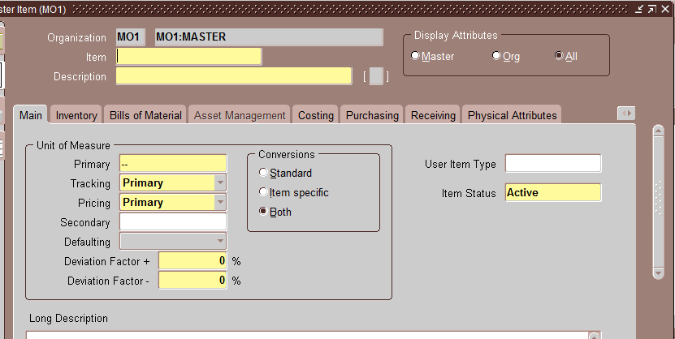

Above is the standard form which contain huge details as it is standard form.
We need to have custom item master form wich looks like standard item master form but with less details. Also the look and feel of custom item Master form is different than standard Item Master form.
Below is the details which will display on Custom Item Master Form.
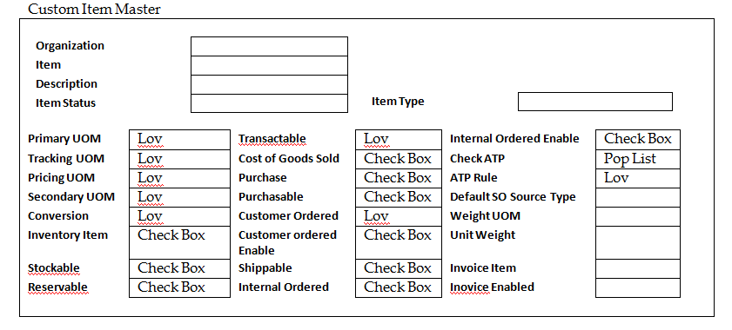

Related Documents
List of related documents that are background for this request and their location:
Document Name | Document Location

Functionality
.
Beschrijf de belangrijkste kenmerken van het maatwerk en de voordelen die dit oplevert. De beschrijving van elk kenmerk moet kort en concreet zijn. Extra details kunnen aan de paragraaf ‘Gebruik’ of één van de hoofdstukken ‘Scherm en Rapport Beschrijving’ of ‘Batchprogramma Beschrijving’ worden toegevoegd.

Definitions

Beschrijf/definieer wat bepaalde specifieke termen en begrippen die gebruikt worden in het ontwerp inhouden. Indien aanwezig, kan ook verwezen worden naar een algemene begrippenlijst.

User Procedures
User can query only the form but could not Insert new records or Update Existing one.
Beschrijf de stappen die de gebruiker moet nemen om de nieuwe functionaliteit te gebruiken, som de stappen op en werk deze per stap verder uit (onder het opmaakprofiel Heading 4).

Frequency
Beschrijf de frequentie van gebruik van de desbetreffende nieuwe functionaliteit en op welk tijdstip (tijdens kantooruren, ‘s nachts, alleen in het weekeinde) deze moet worden gebruikt. Eventueel kan ook het te verwachten aantal per tijdseenheid benoemd worden.
Beschrijf welke functie geautoriseerd is om welk soort mutatie (opvoeren, raadplegen, muteren, verwijderen) uit te voeren m.b.v. de nieuwe functionaliteit (let op, dit is een tabel), of welke afdeling verantwoordelijk is voor de desbetreffende nieuwe functionaliteit.
Beschrijf de eventuele bedrijfsregels die specifiek voor dit ontwerp van toepassing zijn.

Restrictions, Assumptions and Design Decisions

Assumptions
The following assumptions apply to this design

Design Decisions
The following design decisions apply to this design:

Responsibility
The following roles are authorized for SLA001:
Function | Retrieve | Create | Update | Delete

Required Setup Changes
Beschrijf de ontwerpbeslissingen die genomen zijn over het desbetreffende bedrijfsproces of de omgeving, waar het ontwerp op gebaseerd is.
Beschrijf hier eventuele overige aspecten (b.v. specifieke foutmeldingen), die niet onder de voorgaande paragrafen zijn beschreven.
Hoe het ontwerp van de workflow het best beschreven kan worden, moet nog verder worden uitgewerkt. Hier bestaan wel templates voor binnen AIM, die spreken echter over ‘Pre-seeded Workflow’ en andere workflow. Wellicht moet hier een combinatie van gemaakt worden, dit is nog een opentaand punt.
Indien geen workflowbeschrijving wordt toegevoegd kan dit hele hoofdstuk worden verwijderd.

Technical Overview
Beschrijf de technische aanpak, zoals die voorzien is om het maatwerk te implementeren. Beschrijf hier niet de gedetailleerde werking van de desbetreffende module, maar het algemene technische verloop en hoe de individuele modules moeten samenwerken.
Open and closed issues

Open issues
No. | Description | Solution | By | Enddate | Date Realised

Closed issues
No. | Description | Solution | By | Enddate | Date Realised
Zaken die tijdens het ontwerp- of ontwikkelproces aan de orde komen en in de toekomst nog van belang kunnen zijn, moeten hier gedocumenteerd worden.
Alle nog openstaande punten worden hier voorzien van een volgnummer opgenomen met eventuele mogelijke oplossingen.
Als een besluit is genomen over een bepaald punt, wordt deze verplaatst naar het kopje ‘Afgesloten Punten’ (het volgnummer wordt niet gewijzigd). Tevens wordt de argumentatie waarom een bepaald besluit is genomen opgenomen.

